Compte rendu

commission de restauration des collègiens

Collège Valmy 01 04 2022

Première partie : visite de la cantine

Présents : 7 éco-délégués, Monsieur Zazzo, Madame Termolle, Madame Lilienfeld (Directrice de la Cde10) Madame Amkadou (Seconde de cuisine de Valmy), Madame Lélé (assistante qualité), Laurence Bodin (diététicienne), Madame Soriano (Chargée de développement durable)

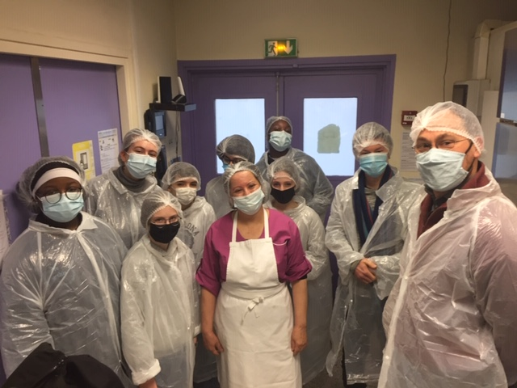

Madame Amkadou a présenté aux éco-délégués la « marche en avant », et les protocoles de livraison, de stockage et les règles d’hygiène systématiquement appliquées par les agents de cantine.

Ont également été présentés les locaux, les chambres froides et l’économat, le matériel de cuisine, les fiches techniques et les fiches de production :

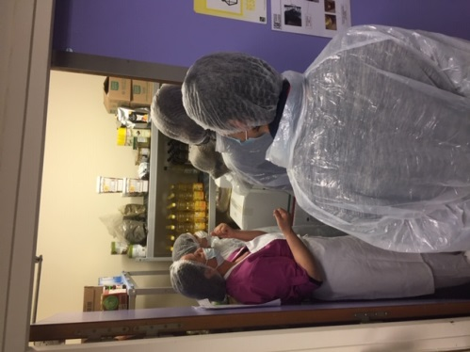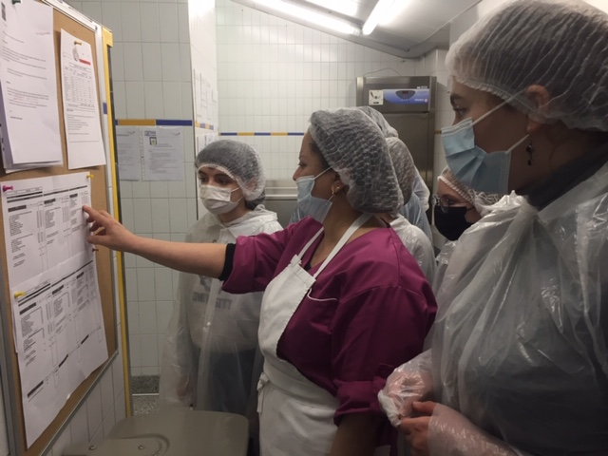
Economat (stockage de l’épicerie) Feuilles de production

Les écodélégués ont assisté à la cuisson à la sonde du poisson, à la préparation de la sauce à partir de roux maison, à l’égrainage de la semoule, au ciselage de la ciboulette…

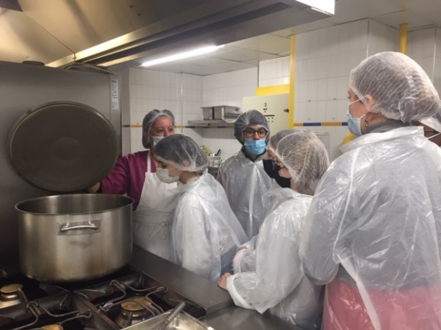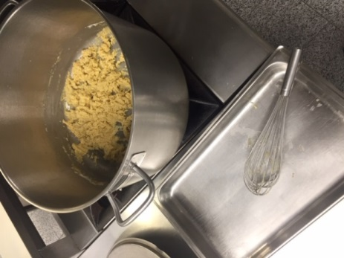
Roux pour la sauce

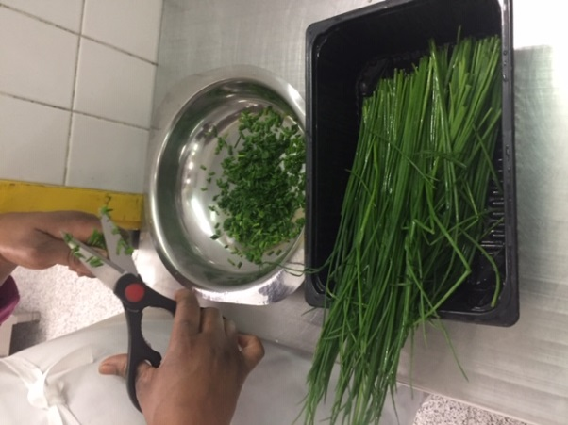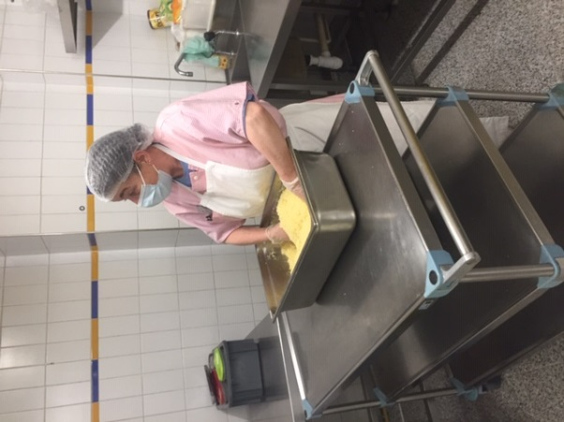
Ciselage de la ciboulette pour la sauce Egrainage de la semoule à la main

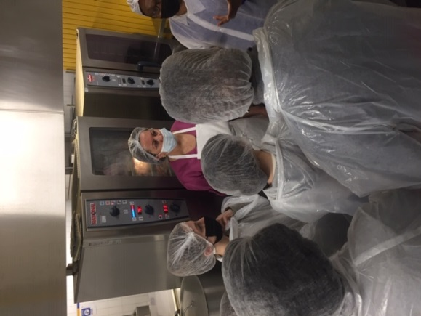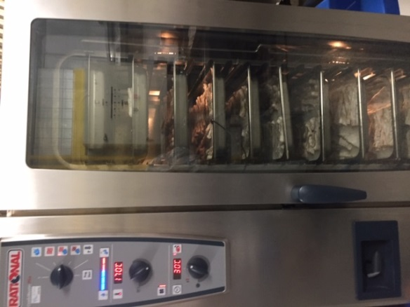
Description du four et de la cuisson à la sonde

Deuxième partie : déjeuner et temps d’échange

A l’issue du déjeuner dans le réfectoire des élémentaires, l’échange s’est poursuivi dans une salle de classe.
Introduction par la directrice de la Caisse des écoles du 10e et présentation des intervenants.
Les éco délégués ont été questionnés sur la visite de la cuisine.
Ils ont fait part de leur étonnement quant à la taille de la cuisine, qu’ils n’imaginaient pas aussi grande, ainsi que sur la préparation du repas sur place : certains pensaient que les plats étaient juste décongelés.
La rigueur et l’organisation dans le processus de production des repas ont également surpris les élèves. En restauration collective, tout est dosé, pesé, mesuré et les process sont rigoureux.

Retour sur l’enquête réalisée par les éco-délégués sur la Semaine Européenne de réduction des Déchets (SERD) :
Il est constaté que le comportement vis-à-vis du repas est différent selon la classe et que les entrées et les plats sont mal mangés par les collégiens : respectivement 55% et 50% des 6e et 5e déclarent manger « peu ou rien » de leur entrée ; et respectivement 50% et 38% des 5e et 6e déclarent manger « peu ou rien » de leur plat.
Les écodélégués ont remarqué que le poisson était meilleur et moins sec. Pourtant sa préparation est toujours la même et les collégiens interrogés dans le réfectoire trouvent toujours que le poisson est sec… Laurence Bodin souligne la différence entre la réalité et la perception et demande aux collégiens ce qui pourrait être fait pour que les convives se rendent compte que le poisson n’est pas sec !

Les idées suivantes sont évoquées, dont certaines très pertinentes qui émanent des éco délégués :
- Faire des vidéos ou des photos sur la manière dont sont préparés les plats
- Demander aux délégués d’informer les classes sur la manière dont sont préparés les plats (la plus part des enfants pensent que les cantinières réchauffent des bacs qui arrivent congelés)
- Faire un reportage sur la cuisine, faire une exposition plus ou moins temporaire
- Utiliser le blog du collège s’il existe comme canal de communication
- Informer les collégiens lorsqu’ils font la queue à la cantine, en 2 ou 3 phrases, sur le repas (éco délégués ? ou autres élèves volontaires ?)
- Utiliser les canaux de communication actuels : Instagram, TikTok (les éco délégués soumettent cette proposition, car le site Internet du collège est peu regardé par les collégiens).
- Indiquer au niveau du self les signes de qualité (Bio, Label Rouge…)avec des stickers
Il est demandé de mettre plus de sel, ou des épices.
Le sel ne peut être mis en plus grande quantité, mais il sera demandé à la responsable et aux agents de gouter plus.
Il a été constaté ce jour que pour l’entrée (tomates vinaigrette) que les convives n’identifient pas les petites portions et portions normales (celles-ci sont bien présentes et identifiées par des affichettes). De plus certains convives n’ont pas du tout pris l’entrée car ils ne l’ont « pas vue » ou n’en voulaient pas.

L’ordre des composantes sur le plateau est questionné.
L’ordre a son importance. Lorsque l’on a faim, on va naturellement vers l’aliment le plus rassasiant. Si l’on commence par le pain et le dessert, il y a de fortes chances que le reste du plateau (moins attrayant) soit boudé. Il est essentiel de commencer par l’entrée (petite quantité) puis au plat ; et de restreindre la quantité de pain sur le plateau.

Double choix dans les collèges
Le double choix (choix dirigé : choix entre 2 fruits ou entre 2 crudités) est proposé à chaque fois que cela est possible. Une enquête sera faite pour voir si la préférence des convives va vers le même choix.

Madame Lilienfeld demande s’il peut être envisagé que les élèves se servent eux-mêmes de l’entrée (avec une pince dans un bac inox et qu’il se serve de la quantité qu’ils vont manger) ?
Une éco déléguée s’interroge sur la capacité des collégiens à se servir sans jouer avec la nourriture ou sans se servir trop.

Le pain
- les enfants en prennent beaucoup car ils ont peur d’avoir faim
- il est rappelé que le pain est artisanal et bio
- une demande de variété de pain est formulée par les écodélégués. Il est proposé que les petits pains anciennement proposés et qui avaient été remplacés par la baguette depuis la pandémie soient de nouveau proposés au menu.

Il est précisé que prochainement toutes les informations sur les plats préparés (ingrédients, origine, qualité – BIO, LR, AOP…) seront disponibles sur le site de la Caisse des écoles à la rubrique menus.
Par exemple, en cliquant sur « dos de colin sauce ciboulette » la qualité du poisson et les éléments constituant la sauce seront disponibles.

La communication/l’information
Madame Lilienfeld propose aux écodélégués qu’ils soient partenaires pour la réalisation d’une vidéo à diffuser sur le site de la Caisse des écoles, elle les invite également à réaliser une courte vidéo qui pourrait être postée sur Instagram (site CdE à mettre en place).

Séance levée à 14h30

